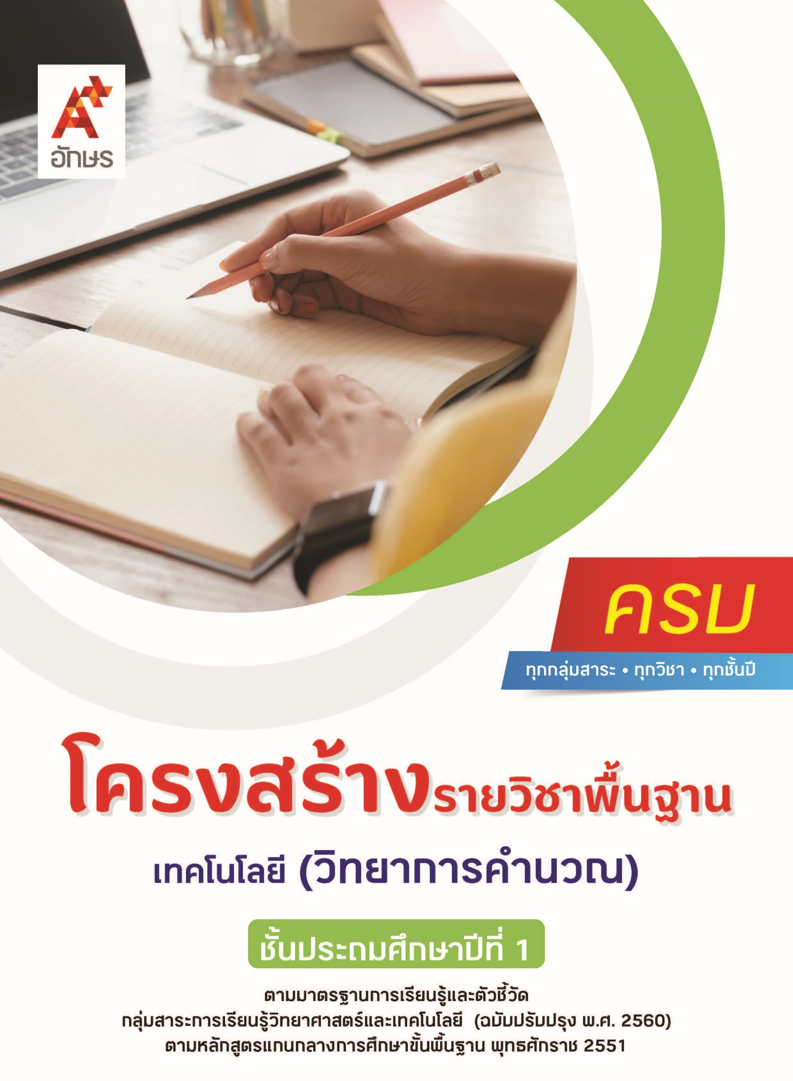

**คำอธิบายรายวิชา**

**เทคโนโลยี (วิทยาการคำนวณ)**

**รายวิชาพื้นฐาน กลุ่มสาระการเรียนรู้วิทยาศาสตร์และเทคโนโลยี**

**ชั้นประถมศึกษาปีที่ 1 เวลา 20 ชั่วโมง/ปี**

ศึกษาการแก้ปัญหาอย่างง่ายโดยใช้ขั้นตอนการแก้ปัญหา การแสดงขั้นตอนการทำงาน หรือ  
การแก้ปัญหาโดยใช้ภาพ สัญลักษณ์ หรือข้อความ ตลอดจนการเขียนโปรแกรมสร้างลำดับของคำสั่งให้คอมพิวเตอร์ทำงาน ศึกษาการใช้งานอุปกรณ์เทคโนโลยีเบื้องต้น การใช้งานซอฟต์แวร์เบื้องต้น การสร้างและจัดเก็บไฟล์อย่างเป็นระบบ และการใช้เทคโนโลยีสารสนเทศอย่างปลอดภัย

โดยอาศัยการเรียนรู้โดยใช้ปัญหาเป็นฐาน (Problem-Based Learning) รูปแบบการจัดการเรียน  
การสอนแบบสืบสอบความรู้ (5Es Instructional Model) และกระบวนการปฏิบัติ (Practice Teaching) เพื่อเน้นให้ผู้เรียนเกิดการเรียนรู้จากการฝึกแก้ปัญหาต่าง ๆ ผ่านกระบวนการคิด การปฏิบัติอย่างมีระบบ และสร้างองค์ความรู้ใหม่จากการใช้ปัญหาที่เกิดขึ้นจริงในชีวิตประจำวันได้

เพื่อให้ผู้เรียนมีความรู้ความเข้าใจ มีทักษะการคิดเชิงคำนวณ การคิดวิเคราะห์เพื่อแก้ปัญหาเป็นขั้นตอนและเป็นระบบ มีทักษะในการใช้เทคโนโลยีสารสนเทศ รักษาข้อมูลส่วนตัว และการสื่อสารเบื้องต้นในการแก้ปัญหาที่พบในชีวิตจริงได้อย่างมีประสิทธิภาพ ตลอดจนนำความรู้ความเข้าใจในวิชาเทคโนโลยี (วิทยาการคำนวณ) และนำเทคโนโลยีใหม่ที่เกิดขึ้นไปใช้ให้เกิดประโยชน์ต่อสังคมและการดำรงชีวิต  
จนสามารถพัฒนากระบวนการคิดและจินตนาการ ความสามารถในการแก้ปัญหา การจัดการทักษะในการสื่อสาร ความสามารถในการตัดสินใจ และเป็นผู้มีจิตวิทยาศาสตร์ มีคุณธรรม จริยธรรม และค่านิยมในการใช้วิทยาศาสตร์ และเทคโนโลยีอย่างสร้างสรรค์

**ตัวชี้วัด**

|  |  |  |
| --- | --- | --- |
| **มาตรฐาน** | **ตัวชี้วัดระหว่างทาง** | **ตัวชี้วัดปลายทาง** |
| **มฐ. ว 4.2** | **ป.1/3** | **ป.1/1, ป.1/2, ป.1/4, ป.1/5** |
|  | **1 ตัวชี้วัด** | **4 ตัวชี้วัด** |

**รวม 5 ตัวชี้วัด**

**โครงสร้างรายวิชาพื้นฐาน เทคโนโลยี (วิทยาการคำนวณ) ป.1**

**เวลา 20 ชั่วโมง**

| **ชื่อหน่วย การเรียนรู้** | **มาตรฐาน การเรียนรู้/ตัวชี้วัด** | **สมรรถนะสำคัญ ของผู้เรียน** | **สาระสำคัญ** | **เวลา (ชั่วโมง)** |
| --- | --- | --- | --- | --- |
| **หน่วย**  **การเรียนรู้ที่ 1**  การใช้งานเทคโนโลยีเบื้องต้น | **ตัวชี้วัดระหว่างทาง**  -  **ตัวชี้วัดปลายทาง**  **มฐ. ว 4.2 ป.1/4**  ใช้เทคโนโลยีในการสร้าง จัดเก็บ เรียกใช้ข้อมูลตามวัตถุประสงค์ | **1) สมรรถนะที่ 4** ความสามารถในการใช้ทักษะชีวิต  **2) สมรรถนะที่ 5** ความสามารถในการใช้เทคโนโลยี | อุปกรณ์เทคโนโลยี แต่ละประเภทมีหน้าที่การใช้งานที่แตกต่างกัน ดังนี้จอมอนิเตอร์เป็นอุปกรณ์แสดงผลข้อมูลตัวอักษร หรือข้อมูลภาพต่าง ๆ ซีพียูเป็นอุปกรณ์ประมวลผลข้อมูลที่รับข้อมูลเข้ามาแล้วประมวลผลและแสดงผลออกไปยังจอ มอนิเตอร์ เมาส์เป็นอุปกรณ์สำหรับรับข้อมูล ที่ใช้ในการควบคุมการทำงานของคอมพิวเตอร์ และคีย์บอร์ดเป็นอุปกรณ์ป้อนข้อมูลที่ทำหน้าที่รับข้อมูลที่เป็นตัวอักษร ตัวเลข หรือสัญลักษณ์ต่าง ๆ  เมื่อเรียนรู้เกี่ยวกับหน้าที่และการใช้งานของอุปกรณ์เรียบร้อยแล้วจะต้องเรียนรู้ถึงวิธีการเปิด-ปิดอุปกรณ์เทคโนโลยีอย่างถูกวิธี เพื่อช่วยยืดอายุการใช้งานของอุปกรณ์เหล่านั้น  ซอฟต์แวร์เป็นชุดคำสั่งหรือโปรแกรมที่สั่งให้คอมพิวเตอร์ทำงาน  ซึ่งซอฟต์แวร์ที่มีความจำเป็นต่อการใช้งาน มีดังนี้ โปรแกรมประมวลคำเป็นโปรแกรมที่ใช้ในการทำงานด้านการพิมพ์เอกสาร โปรแกรมกราฟิกเป็นโปรแกรมที่ใช้ในการสร้าง ตกแต่ง แก้ไขเกี่ยวกับรูปภาพ และโปรแกรมนำเสนอเป็นโปรแกรมที่ช่วยถ่ายทอดข้อมูลให้เข้าใจได้ง่ายขึ้นด้วยข้อความ รูปภาพ เสียง หรือวิดีโอ เมื่อรู้จักโปรแกรมต่าง ๆ แล้วจะต้องเรียนรู้วิธีสร้างและจัดเก็บไฟล์อย่างเป็นระบบ เพื่อให้สามารถเรียกใช้หรือค้นหาข้อมูลได้ง่ายและรวดเร็ว | **4** |
| **หน่วย**  **การเรียนรู้ที่ 2**  การแก้ปัญหาอย่างเป็นขั้นตอน | **ตัวชี้วัดระหว่างทาง**  -  **ตัวชี้วัดปลายทาง**  **มฐ. ว 4.2 ป.1/1**  แก้ปัญหาอย่างง่ายโดยใช้การลองผิดลองถูก  การเปรียบเทียบ  **มฐ. ว 4.2 ป.1/2**  แสดงลำดับขั้นตอนการทำงาน หรือการแก้ปัญหาอย่างง่ายโดยใช้ภาพ สัญลักษณ์ หรือข้อความ | **1) สมรรถนะที่ 1** ความสามารถในการสื่อสาร  **2)** **สมรรถนะที่ 2**ความสามารถในการคิด  **3) สมรรถนะที่ 3**ความสามารถในการแก้ปัญหา | การแก้ปัญหาอย่างเป็นขั้นตอนและเป็นระบบช่วยให้สามารถแก้ปัญหาได้อย่างมีประสิทธิภาพ  ฝึกทักษะการคิดวิเคราะห์ และการคิดอย่างมีวิจารณญาณ  การแสดงขั้นตอนการแก้ปัญหาเป็นการถ่ายทอดความคิดให้ออกมาเป็นขั้นตอน เพื่อให้ง่ายต่อการทำความเข้าใจและสามารถตรวจสอบความถูกต้องได้อย่างรวดเร็ว ซึ่งทำได้โดยการเขียนบอกเล่า การวาดภาพ หรือการใช้สัญลักษณ์  การแก้ปัญหาอย่างง่ายโดยใช้ขั้นตอนการแก้ปัญหาสามารถฝึกฝนผ่านเกมเขาวงกต เกมหาจุดแตกต่างของภาพ และการจัดกระเป๋านักเรียนได้ ทำให้สามารถแก้ปัญหาที่พบในชีวิตจริงได้อย่างเป็นขั้นตอนและเป็นระบบ | **6** |
| **หน่วย**  **การเรียนรู้ที่ 3**  การเขียนโปรแกรมเบื้องต้น | **ตัวชี้วัดระหว่างทาง**  **มฐ. ว 4.2 ป.1/3**  เขียนโปรแกรมอย่างง่าย โดยใช้ซอฟต์แวร์หรือสื่อ  **ตัวชี้วัดปลายทาง**  - | **1) สมรรถนะที่ 1** ความสามารถในการสื่อสาร  **2) สมรรถนะที่ 2**ความสามารถ ในการคิด | การเขียนโปรแกรมเป็นการสร้างลำดับคำสั่งให้คอมพิวเตอร์ทำงานตามขั้นตอนที่วางไว้ ซึ่งหลักการเขียนโปรแกรมเบื้องต้น มีดังนี้ วิเคราะห์และทำความเข้าใจปัญหา ออกแบบโปรแกรม เขียนโปรแกรม ทดสอบและแก้ไขโปรแกรม  การเขียนโปรแกรมโดยใช้บัตรคำสั่งและใช้สื่อในเว็บไซต์ ทำให้เข้าใจระบบการทำงานของคอมพิวเตอร์ และช่วยฝึกฝนการเขียนโปรแกรม การวิเคราะห์ปัญหา การวางแผนการแก้ปัญหา เพื่อให้สามารถแก้ปัญหาที่พบในชีวิตจริงอย่างเป็นขั้นตอนและสามารถใช้เทคโนโลยีสารสนเทศในการเรียนรู้การทำงาน และการแก้ปัญหาได้อย่างมีประสิทธิภาพ  การเขียนโปรแกรมสร้างลำดับคำสั่งให้คอมพิวเตอร์ทำงาน เพื่อสั่งให้ตัวละครย้ายตำแหน่ง ย่อขยายขนาด หรือเปลี่ยนรูปร่างตามที่ผู้ใช้งานต้องการ ซึ่งจะทำให้เข้าใจระบบการทำงานของคอมพิวเตอร์และการเขียนโปรแกรม | **6** |
| **หน่วย**  **การเรียนรู้ที่ 4**  การใช้เทคโนโลยีสารสนเทศ | **ตัวชี้วัดระหว่างทาง**  -  **ตัวชี้วัดปลายทาง**  **มฐ. ว 4.2 ป.1/5**  ใช้เทคโนโลยีสารสนเทศอย่างปลอดภัย ปฏิบัติตามข้อตกลงในการใช้คอมพิวเตอร์ร่วมกันดูแลรักษาอุปกรณ์เบื้องต้น ใช้งานอย่างเหมาะสม | **1) สมรรถนะที่ 1** ความสามารถในการสื่อสาร  **2) สมรรถนะที่ 2**ความสามารถในการคิด  **3) สมรรถนะที่ 4**ความสามารถในการใช้ทักษะชีวิต | การใช้เทคโนโลยีสารสนเทศอย่างปลอดภัย เช่น การไม่เปิดเผยข้อมูลส่วนตัวกับบุคคลอื่นยกเว้นผู้ปกครองหรือครู การแจ้งผู้ที่เกี่ยวข้องเมื่อต้องการความช่วยเหลือในการใช้งานเทคโนโลยีสารสนเทศ ซึ่งจะช่วยให้เกิดความปลอดภัยทั้งชีวิตและทรัพย์สิน  การใช้งานและการดูแลรักษาอุปกรณ์เทคโนโลยีอย่างเหมาะสม เพื่อก่อ  ให้เกิดความปลอดภัยทั้งร่างกายและทรัพย์สินของผู้ใช้งาน และช่วยลดความเสี่ยงของการเกิดอุบัติเหตุในการใช้งานอุปกรณ์เทคโนโลยี | **4** |